UŽDUOČIŲ LAPAS
MO „MEDINIŲ DETALIŲ JUNGIMO BŪDAI“

- Kada jungiami mediniai ruošiniai?
................................................................................................................................................................................................................................................................................................................................
- Kodėl reikia matuoti ir žymėti ruošinius?
................................................................................................................................................................
................................................................................................................................................................
- Kokie matavimo ir žymėjimo įrankiai naudojami ruošiantis jungti medines detales?
................................................................................................................................................................
................................................................................................................................................................
- Kokie įrankiai naudojami jungimo elementams ruošinyje išpjauti?
................................................................................................................................................................
................................................................................................................................................................
- Apibūdinkite medinių detalių jungimo būdus.
Sudūrimas...............................................................................................................................................
................................................................................................................................................................
................................................................................................................................................................
Suleidimas...............................................................................................................................................
................................................................................................................................................................
................................................................................................................................................................
Kampinis jungimas.................................................................................................................................
................................................................................................................................................................
................................................................................................................................................................
Dėžinis būdas.........................................................................................................................................
................................................................................................................................................................
................................................................................................................................................................

- Medinių detalių jungimo būdai skirstomi pagal atlikimą. Surašykite jungimo būdų pavadinimus į lentelę.

Sudūrimas | Suleidimas | Kampinis jungimas | Dėžinis jungimas
1.  2. | 1.  2.  3. | 1.  2.  3. | 1.

- Kaip vadinamas pats populiariausias rėmų jungimo būdas? Kaip jis padaromas?
................................................................................................................................................................ ...............................................................................................................................................................
................................................................................................................................................................
................................................................................................................................................................

- Išskirkite pagrindinius medinių detalių jungimo būdų privalumus ir trūkumus. Pateikite jų naudojimo pavyzdžių.
Privalumai.............................................................................................................................................................................................................................................................................................................................................................................................................................................................................................................................................................................................................................................. Pavyzdžiai:.............................................................................................................................................
................................................................................................................................................................
................................................................................................................................................................................................................................................................................................................................
Trūkumai.................................................................................................................................................
................................................................................................................................................................
................................................................................................................................................................
................................................................................................................................................................
Pavyzdžiai: ............................................................................................................................................
................................................................................................................................................................
................................................................................................................................................................................................................................................................................................................................

- Koks jungimo būdas pavaizduotas iliustracijoje? Aprašykite jungimo būdo taikymą ir darbo procesą.
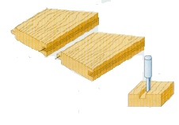
............................................................................................................................................................................................................................................................................................................................................................................................................................................................................
......................................................................................................................................................................................................................................
...................................................................................................................................................................................................................................................................................
................................................................................................................................................................

- Įvardinkite detalių jungimo ir tvirtinimo elementus ir pateikite jų naudojimo pavyzdžių.
...............................................................................................................................................................
................................................................................................................................................................
................................................................................................................................................................
...............................................................................................................................................................
................................................................................................................................................................
................................................................................................................................................................
...............................................................................................................................................................
................................................................................................................................................................ ................................................................................................................................................................................................................................................................................................................................

- Iliustracijoje pavaizduotas tašelio paruošimas sudūrimui kampu. Kuria pažymėta punktyrine linija pjautumėte kraštą ir kodėl?
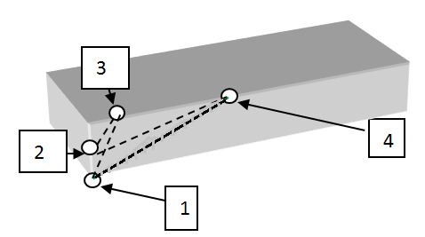
.........................................................................................................................................................................................................................................................................................................................................................................................................................................................................................................................................................................................................................................................................................................................................................................................................................................................................................................................................................................................................................................................................

- Iliustracijoje pavaizduotas tašelio paruošimas sudūrimui įkirčiais. Kuria pažymėta punktyrine linija pjautumėte kraštą ir kodėl?

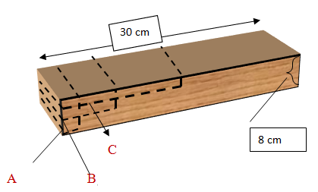
.......................................................................................................................................................................................................................................................................................................................................................................................................................................................................................................................................................................................................................................................................................................................................................................................................................................................................... ................................................................................................................................................................ ...............................................................................................................................................................13. Medienai lakuoti naudojami dviejų rūšių lakai: lakai vandens pagrindu ir lakai tirpiklių pagrindu. Kaip manote, kuri lako rūšis yra saugesnė lakuojančiam ir tinkamesnė medienai? Savo nuomonę pagrįskite.
................................................................................................................................................................ ................................................................................................................................................................ ................................................................................................................................................................ ................................................................................................................................................................ ................................................................................................................................................................
................................................................................................................................................................ ................................................................................................................................................................
................................................................................................................................................................ ................................................................................................................................................................
- Naudodami įvairius informacijos šaltinius, užpildykite lentelę, įrašykite lakavimo ir vaškavimo privalumus ir trūkumus.
Lakavimas |  | Vaškavimas
Privalumai | Trūkumai | Privalumai | Trūkumai
1. | 1. | 1. | 1.

- Drožyba skirstoma į plokščiąją ir reljefinę. Plokščioji – į geometrinę ir kontūrinę. Reljefinė drožyba būna bareljefinė ir goreljefinė. Naudodamiesi įvairiais informacijos šaltiniais, apibūdinkite šias drožinėjimo rūšis.

Plokščioji drožyba – ..............................................................................................................................
................................................................................................................................................................................................................................................................................................................................
Geometrinė drožyba –........................................................................................................
................................................................................................................................................................................................................................................................................................................................
Kontūrinė drožyba – .......................................................................................................
................................................................................................................................................................................................................................................................................................................................

Reljefinė drožyba – ..............................................................................................................................
................................................................................................................................................................................................................................................................................................................................
Bareljefinė rūšis –................................................................................................................
................................................................................................................................................................................................................................................................................................................................
Goreljefinė rūšis – ..............................................................................................................
................................................................................................................................................................................................................................................................................................................................

- Paviršiaus įspaudimas arba dekoravimas įspaudais – medienos apdailos būdas, kuriam naudojami tie patys įrankiai, kuriais dirba metalo kalinėtojai. Kokie tai įrankiai?
...............................................................................................................................................................
................................................................................................................................................................ ................................................................................................................................................................ ................................................................................................................................................................ ................................................................................................................................................................

